UNIVERSIDAD NACIONAL AGRARIA LA MOLINA
Departamento de Estadística e Informática


Curso: Lenguaje de Programación II
Informe de proyecto final
ALUMNOS | CÓDIGOS
Alva Aquino, Nicole (nalva19) | 20221388
Dávalos Escalante, Billie (Billie_DavEsc) | 20241378
Mayta Quintana, Andy (andykmq) | 20190234
Rodriguez Lopez, Fabricio (FabricioRl) | 20241399

Índice de Contenidos
1. Definición del Problema 3
1.1 Justificación de las fuentes seleccionadas 3
1.2 Variables identificadas para la extracción 4
2. Estrategia de Web Scraping 4
2.1 Herramientas y Acceso a las Páginas 4
2.2 Plan de Manejo de Restricciones 5
2.3 Contenido Dinámico y Paginación 5
2.4 Consideraciones Éticas y Legales 5
3. Arquitectura de la Solución 5
3.1 Pipeline: De la extracción a la salida 5
3.2 Almacenamiento de datos 6
3.3 Modo de operación 6
3.4 Integración de Datos 6
3.5 Interfaz de Resultados 6
4. Análisis y Procesamiento de Datos con pandas 7
4.1 Creación de los DataFrames 7
4.2 Limpieza y Normalización 7
4.3 Análisis de Menéame 7
4.4 Análisis de Reddit 9
4.5 Exportación de Resultados 10
4.6 Consideraciones sobre el método de clasificación 10
5. Objetivo de la validación 10
5.1 Métricas utilizadas 10
5.2 Resultados obtenidos 11
5.3 Validación funcional 11
6. Limitaciones del Sistema 11
6.1 Dependencia de la estructura de las páginas web 11
6.2 Clasificación basada en reglas 11
6.3 Cantidad limitada de datos 11
6.4 Escalabilidad 11
6.5 Posibles mejoras 12
7. Conclusiones 12
8. Reflexión Crítica sobre el Uso de LLMs 12

1. Definición del Problema
Hoy en día, las noticias falsas y el 'clickbait' se difunden tan rápido en internet que es casi imposible moderarlas manualmente. Además, con el avance de la inteligencia artificial, cualquiera puede generar notas que parecen reales pero no lo son. En este proyecto nos enfocamos en plataformas como Menéame y Reddit, donde los usuarios publican enlaces sin que nadie revise primero si son ciertos.
Aunque estas páginas tienen sistemas de votos para que la misma comunidad filtre lo que sirve y lo que no, muchas veces el morbo o los titulares llamativos ganan. Así, la desinformación se vuelve viral antes de que alguien la desmienta. El problema principal es que solemos dar clic y compartir por impulso, cayendo fácilmente en el sensacionalismo.

1.1 Justificación de las Fuentes Seleccionadas
Se eligieron dos fuentes de datos complementarias entre sí:

CRITERIO | MENÉAME | REDDIT
ROBOTS.TXT | Accesible y permite rastreo general | Accesible, permite scraping no intrusivo
scraping no intrusivo | Sí, HTML estático con paginación simple | Sí, versión 'old' sin JavaScript
riquesa de datos | Alta: votos, clics, título, enlace, fuente | Alta: título, votos, enlace, comunidad
comunidad objetivo | Hispanohablante, enfoque en noticias | Global, comunidad r/Espana
idioma | Español | Español

La elección de ambas plataformas responde a la necesidad de triangular señales de desinformación: Menéame aporta una métrica cuantitativa (ratio votos/clics) mientras que Reddit permite un análisis lingüístico del título. Juntas ofrecen una visión más completa que cualquiera por separado.

1.2 Variables Identificadas para Extracción
Variable | descripción | fuente | uso en análisis
Título | Texto del titular de la publicación | Ambas | Análisis lingüístico
ENlace | URL de la noticia o post | Ambas | Trazabilidad
votos | Número de votos positivos recibidos | Ambas | Validación social
clics | Número de veces que se abrió | Menéame | Ratio de confianza
ratio v/c | Votos / (Clics + 1) × 100 | Menéame | Indicador de bulo
palabras clave | Presencia de términos alarmistas | Reddit | Clasificación lingüística

2. Estrategia de Web Scraping

2.1 Herramientas y Acceso a las Páginas
Para armar el scraper utilizamos principalmente tres librerías de Python. Primero, usamos requests para poder conectarnos a las páginas web y descargar todo su código fuente. Después, le pasamos ese HTML a BeautifulSoup, que nos sirvió para buscar las etiquetas exactas donde estaban los títulos, los votos y los enlaces. Finalmente, una vez que teníamos toda esa información, la pasamos a pandas para ordenar los datos en tablas (DataFrames) y poder calcular los ratios fácilmente sin tener que hacerlo a mano.

2.2 Plan de Manejo de Restricciones
robots.txt | Ambas plataformas cuentan con archivo robots.txt accesible. Se verificó que las rutas utilizadas (página principal y subreddit público) no estuvieran bloqueadas para rastreo.
User-Agent personalizado | Se declaró un User-Agent descriptivo ('Proyecto de Lenguaje de Programacion') en Menéame y un User-Agent de navegador estándar en Reddit para evitar bloqueos por cabeceras vacías.
Límite de peticiones | El scraper procesa únicamente 2 páginas de Menéame y 1 página de Reddit, lo que representa un volumen mínimo que no genera carga significativa en los servidores.
Sin rotación de proxies | Dado el volumen reducido de datos, no fue necesario implementar rotación de IPs ni uso de caché. En un escenario de producción, se utilizarían delays entre peticiones (time.sleep) y caché local.

2.3 Contenido Dinámico y Paginación
Menéame: La paginación se manejó con un bucle sobre los números de página, generando la URL dinámica f'https://www.meneame.net/?page={pagina}'. El contenido es HTML estático, por lo que no se requirió Selenium.
Reddit: Se accedió a la versión 'old.reddit.com' precisamente porque carga HTML clásico sin JavaScript, eliminando la necesidad de un navegador headless. La paginación no fue necesaria para el prototipo, que se limita a la primera página del subreddit.

2.4 Consideraciones Éticas y Legales
Durante el scraping tuvimos cuidado de no sobrecargar los servidores de las plataformas ni extraer información indebida. Solo recopilamos datos que ya son públicos para cualquiera que entre a la página sin iniciar sesión (como los títulos, los votos y los links), por lo que nuestros CSV no guardan ningún dato personal de los usuarios. Tampoco hicimos un scraping agresivo, ya que extrajimos pocas páginas. Además, configuramos nuestro User-Agent como 'Proyecto de Lenguaje de Programacion' para que, si los administradores revisan sus registros, vean que somos estudiantes probando un código y no un bot malicioso

3. Arquitectura de la Solución

La arquitectura del sistema se diseñó siguiendo un flujo lineal de procesamiento de datos. El objetivo es extraer publicaciones desde dos fuentes de información (Menéame y Reddit), procesarlas mediante técnicas de limpieza y análisis de datos, identificar publicaciones potencialmente sensacionalistas o sospechosas y exportar los resultados para su posterior análisis.

3.1 Pipeline: De la Extracción a la Salida

El sistema sigue un pipeline compuesto por cuatro etapas principales:

Etapa | Nombre | Descripción
1 | Extracción (Web Scraping) | Usamos requests y BeautifulSoup para descargar el HTML de Menéame y Reddit, y sacar solo lo que nos importaba: títulos, links, votos y clics.
2 | Limpieza y Normalización | Pasamos todo a DataFrames con pandas. Acá tuvimos que hacer limpieza, como convertir los votos (que venían como texto) a números reales y quitar caracteres que nos daban error.
3 | Análisis y Clasificación | Calculamos el ratio votos/clics para Menéame y armamos un filtro de palabras clave (como 'urgente' o 'clickbait') para Reddit. Lo que saltaba en estos filtros lo marcamos como sospechoso.
4 | Exportación de Resultados | Finalmente, los resultados se almacenan en archivos CSV. Para cada fuente se genera un archivo con todas las publicaciones procesadas y otro que contiene únicamente las publicaciones clasificadas como sospechosas.

3.2 Almacenamiento de Datos

Se eligió el formato CSV para almacenar la información debido a su simplicidad, portabilidad y compatibilidad con herramientas como Microsoft Excel, Google Sheets y Python (pandas). Este formato resulta suficiente para el volumen de datos manejado en el prototipo y facilita el análisis posterior.

Los archivos generados son:

- `reporte_meneame_limpio.csv`
- `noticias_falsas.csv`
- `reporte_reddit_limpio.csv`
- `alertas_reddit_falsas.csv`

En una versión futura del sistema, estos datos podrían almacenarse en una base de datos como SQLite o PostgreSQL para mejorar el rendimiento de consultas y conservar un historial de ejecuciones.

3.3 Modo de Operación

El sistema funciona por lotes (batch). Cada ejecución procesa un conjunto determinado de páginas web, realiza el análisis correspondiente y genera los archivos de salida. En el prototipo la ejecución es manual desde Jupyter Notebook, mientras que una implementación futura podría automatizar el proceso mediante tareas programadas.

3.4 Integración de Datos

Actualmente, Menéame y Reddit son procesados mediante scripts independientes. Sin embargo, ambos conjuntos de datos pueden integrarse utilizando `pandas`, incorporando una columna denominada **Fuente**, que permita identificar el origen de cada registro y realizar análisis comparativos entre ambas plataformas.

3.5 Interfaz de Resultados

Los resultados del sistema se muestran en la consola durante la ejecución del programa, indicando el número de publicaciones procesadas, las alertas detectadas y un resumen de los casos sospechosos. Además, los archivos CSV exportados constituyen una salida permanente que puede utilizarse para análisis estadísticos, generación de gráficos o elaboración de informes.

Arquitectura general del sistema para la detección de publicaciones potencialmente sensacionalistas mediante técnicas de Web Scraping y procesamiento de datos con pandas.
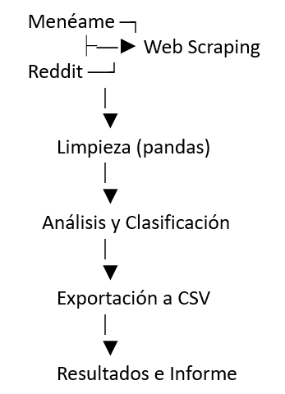

4. Análisis y Procesamiento de Datos con pandas

Una vez extraídos los datos mediante Web Scraping, se utilizó la biblioteca **pandas** para organizar, limpiar y analizar la información obtenida desde Menéame y Reddit. Este proceso permitió transformar los datos extraídos en un formato estructurado y listo para su análisis.

4.1 Creación de los DataFrames

Los datos obtenidos durante el scraping fueron almacenados inicialmente en listas de diccionarios. Posteriormente, estas listas se convirtieron en **DataFrames**, facilitando la manipulación de la información y la aplicación de operaciones estadísticas.

4.2 Limpieza y Normalización

Durante esta etapa se realizaron las siguientes tareas:

- Conversión de los campos de votos y clics desde texto a valores numéricos.
- Eliminación de caracteres no numéricos presentes en los datos extraídos.
- Gestión de valores faltantes o no disponibles.
- Estandarización de las columnas para facilitar el análisis.

Estas transformaciones garantizan que los datos puedan utilizarse correctamente en los cálculos posteriores.

4.3 Análisis de Menéame

Para las publicaciones obtenidas desde Menéame se calculó el **Ratio de Validación**, definido como la relación entre el número de votos y el número de clics.

Este indicador busca identificar publicaciones que reciben muchas visitas pero pocos votos positivos, lo que podría representar un comportamiento atípico dentro de la plataforma.

Las publicaciones cuyo ratio fue inferior al umbral definido por el prototipo fueron marcadas como sospechosas, con el propósito de generar alertas para una revisión posterior.

Figura 1. Cantidad de publicaciones extraídas por fuente.

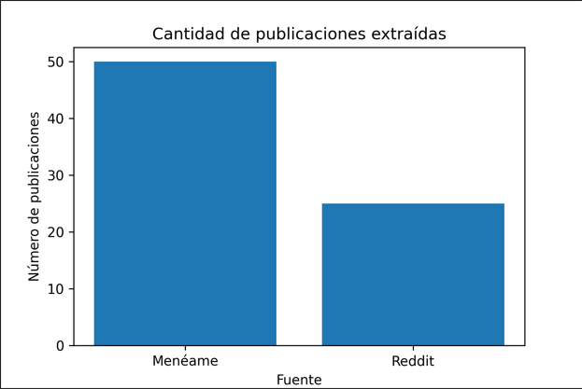
Este gráfico muestra el número de publicaciones obtenidas durante el proceso de Web Scraping. Se extrajeron **50 publicaciones de Menéame** y **25 publicaciones de Reddit**, cantidad suficiente para evaluar el funcionamiento del prototipo y aplicar los criterios de detección definidos.

Figura 2. Distribución de votos en Menéame.

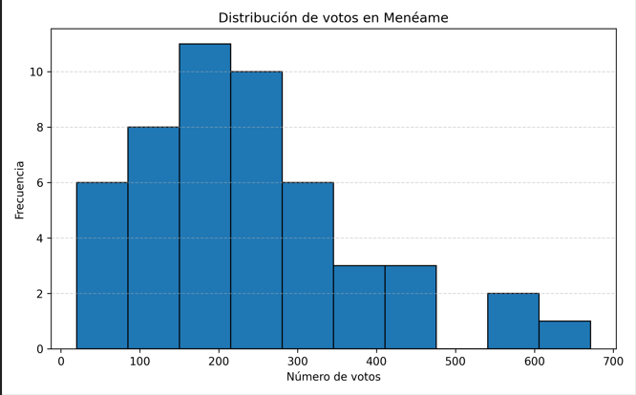
La distribución de votos evidencia que la mayoría de las publicaciones presenta una cantidad moderada de votos, mientras que un número reducido concentra valores más elevados. Esta información permitió calcular el Ratio de Validación y analizar el comportamiento de las publicaciones con menor respaldo por parte de la comunidad.

4.4 Análisis de Reddit

En Reddit se aplicó un criterio basado en el contenido del título de cada publicación.

Se definió un conjunto de palabras clave frecuentemente asociadas con contenido sensacionalista o potencialmente engañoso, tales como:

- urgente
- alerta
- fraude
- estafa
- viral
- increíble
- escándalo
- clickbait

Cada título fue analizado para identificar la presencia de estas palabras. Cuando una publicación contenía alguna de ellas, era marcada como sospechosa dentro del prototipo.

Figura 3. Publicaciones clasificadas como sospechosas.

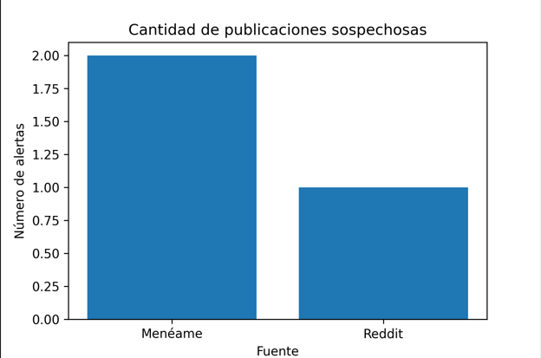
El gráfico muestra la cantidad de publicaciones clasificadas como sospechosas en cada fuente de información. En el conjunto analizado se identificaron 2 publicaciones sospechosas en Menéame y 1 publicación sospechosa en Reddit, equivalentes aproximadamente al 4 % del total de publicaciones evaluadas en cada plataforma. Estos resultados constituyen alertas preliminares y no representan una confirmación de que el contenido sea falso, sino publicaciones que requieren una revisión adicional.

4.5 Exportación de Resultados

Finalmente, los resultados obtenidos fueron almacenados en archivos CSV.

Para cada fuente se generaron dos archivos:

- Un archivo con todas las publicaciones procesadas.
- Un archivo que contiene únicamente las publicaciones clasificadas como sospechosas.

Estos archivos permiten realizar análisis posteriores, generar gráficos y validar el funcionamiento del sistema.

4.6 Consideraciones sobre el método de clasificación

Los criterios implementados en el prototipo permiten identificar publicaciones con características potencialmente sensacionalistas o patrones de comportamiento inusuales. En el caso de Menéame, se utiliza la relación entre votos y clics como un indicador de interacción de los usuarios, mientras que en Reddit se analiza la presencia de palabras clave asociadas con contenido llamativo o potencialmente engañoso.

Es importante señalar que estos criterios no verifican de manera automática si una noticia es verdadera o falsa. Su finalidad es generar alertas sobre publicaciones que presentan determinadas características y que podrían requerir una revisión adicional por parte de un usuario o de un sistema de verificación especializado.

5. Objetivo de la validación

La validación tuvo como finalidad comprobar que el prototipo fuera capaz de extraer información de distintas fuentes web, procesarla correctamente y clasificar publicaciones potencialmente sensacionalistas mediante criterios previamente definidos.

5.1 Métricas utilizadas

Para evaluar el funcionamiento del prototipo se consideraron las siguientes métricas:

- Número total de publicaciones extraídas por fuente.
- Número de publicaciones clasificadas como sospechosas.
- Porcentaje de publicaciones sospechosas respecto al total.
- Correcta generación de los archivos CSV.
- Correcta visualización de los resultados mediante gráficos estadísticos.

5.2 Resultados obtenidos

Durante la ejecución del sistema se obtuvieron los siguientes resultados:

Fuente | Publicaciones | Alertas
Menéame | 50 | 2
REDDIT | 25 | 1

El porcentaje de publicaciones clasificadas como sospechosas fue aproximadamente del 4 % en ambas fuentes.

5.3 Validación funcional

Se verificó que el sistema:

- Extrajera correctamente la información desde Menéame y Reddit.
- Procesara los datos utilizando pandas.
- Calculase las métricas definidas para cada fuente.
- Generase correctamente los archivos CSV de salida.
- Produjera gráficos que facilitaran la interpretación de los resultados.

6. Limitaciones del Sistema

Aunque el prototipo cumple con los objetivos planteados, presenta algunas limitaciones propias de un sistema de demostración.

6.1 Dependencia de la estructura de las páginas web

El Web Scraping depende directamente de la estructura HTML de los sitios analizados. Si Menéame o Reddit modifican su diseño, el código deberá actualizarse para continuar funcionando correctamente.

6.2 Clasificación basada en reglas

La detección de publicaciones sospechosas se realiza mediante reglas heurísticas, como la relación entre votos y clics o la búsqueda de palabras clave. Estos criterios permiten identificar posibles casos, pero no verifican automáticamente la veracidad del contenido.

6.3 Cantidad limitada de datos

El prototipo procesa únicamente un número reducido de publicaciones, suficiente para demostrar el funcionamiento del sistema, pero insuficiente para realizar análisis a gran escala.

6.4 Escalabilidad

Actualmente el sistema trabaja por lotes y no realiza monitoreo en tiempo real. Para una aplicación de producción sería necesario incorporar una base de datos y mecanismos de actualización automática.

6.5 Posibles mejoras

Como trabajo futuro se propone:

- Incorporar modelos de aprendizaje automático para mejorar la clasificación.
- Utilizar APIs oficiales cuando estén disponibles.
- Implementar una interfaz web para visualizar los resultados.
- Almacenar la información en una base de datos como SQLite o PostgreSQL.

7. Conclusiones

Con este proyecto logramos armar un scraper funcional que nos permite detectar contenido sospechoso usando herramientas accesibles de Python. Al final, de la muestra de 75 publicaciones que descargamos (50 de Menéame y 25 de Reddit), nuestro código marcó 3 alertas reales basándose en los filtros que programamos, lo que equivale más o menos al 4% de los datos. Lo bueno de hacerlo con código propio y reglas condicionales (en lugar de usar una IA ya hecha) es que sabemos exactamente por qué una publicación fue marcada como sospechosa: ya sea por su ratio de votos/clics o por tener palabras clave en el título. Sin embargo, nos dimos cuenta de que esto tiene un límite, ya que nuestro código no entiende el contexto real de la noticia, solo sigue las reglas matemáticas y de texto que le dimos.En conclusión, el prototipo sirve bien como un primer filtro automático. Para mejorarlo en un futuro, sería ideal conectarlo a alguna API de verificación de noticias real en lugar de depender solo de las palabras del título y los votos.

8. Reflexión Crítica sobre el Uso de LLMs
Para la limpieza de los datos con pandas, usamos la IA para que nos ayudara a formular expresiones regulares. Nos sugirió utilizar el método str.replace(r"\D", "", regex=True). Este comando fue clave porque el \D le indica al código que busque "todo lo que no sea un número". Gracias a esto, pudimos limpiar miles de filas en una sola línea de código, borrando cualquier letra o símbolo y dejando únicamente los dígitos, listos para convertirlos a números reales usando astype(int).

El problema con Reddit y el renderizado dinámico
Inicialmente, nuestra idea era hacer el web scraping en la interfaz normal y moderna de Reddit. Sin embargo, al analizar la página nos chocamos con una gran limitación: el Reddit actual funciona como una Single Page Application (SPA). Esto quiere decir que el texto de las publicaciones no viene directamente en el código HTML que descarga la librería requests, sino que carga después mediante JavaScript.

Cuando intentamos scrapear esa versión, el DataFrame nos salía completamente vacío. Para solucionarlo por nuestra cuenta, habríamos tenido que usar librerías de automatización de navegadores mucho más pesadas, como Selenium. Descartamos esa opción porque complicaba demasiado el código y, además, corríamos el riesgo de que la página nos bloqueara por detectar actividad sospechosa.

La solución de old.reddit.com y scraping ético
Le planteamos este problema a la IA y nos dio una excelente alternativa: utilizar old.reddit.com. Esta interfaz antigua de Reddit no necesita procesar JavaScript, sino que entrega el contenido en HTML clásico y estático. Este cambio de enfoque nos ahorró muchísimas líneas de código.

Finalmente, también le pedimos al LLM consejos para no tener problemas con los servidores. Nos ayudó a implementar buenas prácticas, como configurar correctamente las cabeceras (User-Agent) para identificarnos de forma transparente, y nos recordó agregar pausas dinámicas con time.sleep() para no saturar de peticiones las páginas de Menéame y Reddit, cumpliendo así con las normas éticas del scraping que pedía el curso.

